**Ajustes Agrosellers**

1. **Enlaces del Banner no funcionan**

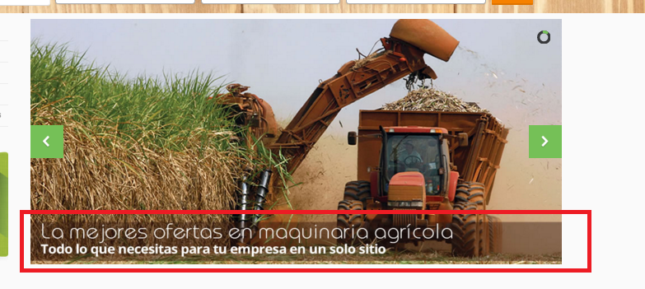

1. **Las categorías no aparecen cuando selecciona una de ellas**

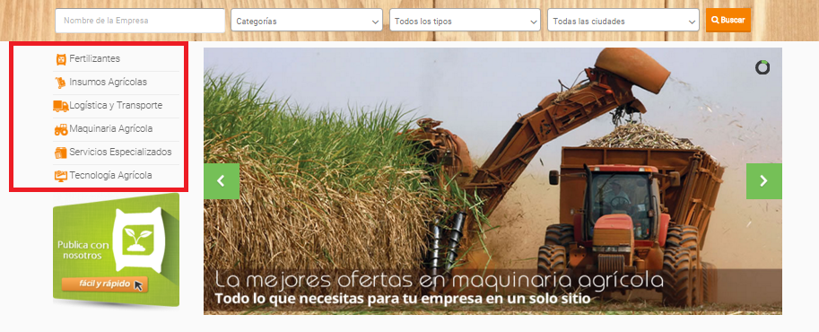

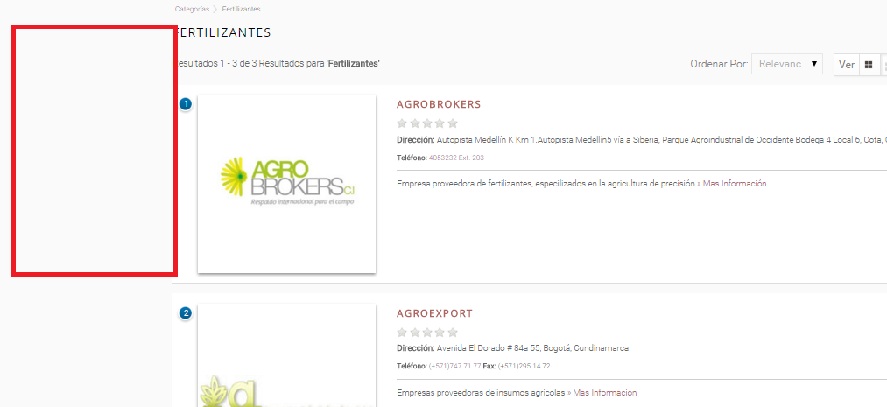

1. **Aparecen mensaje al seleccionar la empresa P&P (Variable no identificada)**



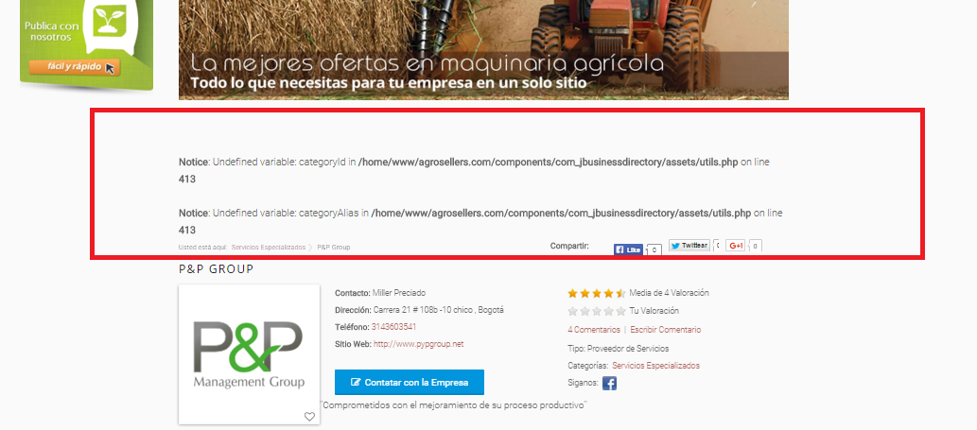

1. **Errores de temporales**

Activar el Debug en modo server, verificar cuando se instala o actualiza una extensión